**BÁO CÁO KHẢ THI**

**CÁC HỆ QUẢN TRỊ CƠ SỞ DỮ LIỆU**

Nhóm: 5(thứ 2 tiết 4, 5)

Đề tài: Bán điện thoại Iphone

**1. Mô hình hệ thống phần mềm**

- Sản phẩm là gì?

Điện thoại Iphone.

- Hình thức kinh doanh, quản lý(online, offline…)

Hình thức bán online.

- Hình thức xây dựng phần mềm: (web, winform, mobile apps…)

Xây dựng trên web

**2. Đối tượng sử dụng**

**Những khách hàng có nhu cầu mua, tìm hiểu iphone.**

**Người quản lý website**

**3. Cách thức xây dựng hệ quản trị CSDL:**

1. Đối tượng xây dựng hệ quản trị CSDL.

* Sản phẩm (iphone)
* Tài khoản
* Hoá đơn
* Phiếu nhập, xuất
* Kho

1. Nghiên cứu các hệ thống dữ liệu sẵn có.

Có tham khảo trang web official của Apple và 1 số cửa hiệu bán iphone

+, <https://goo.gl/1b11ht>

+, <https://goo.gl/7Tgie4>

1. Thiết kế các cấu trúc dữ liệu và các đặc tả dữ liệu, các quan hệ

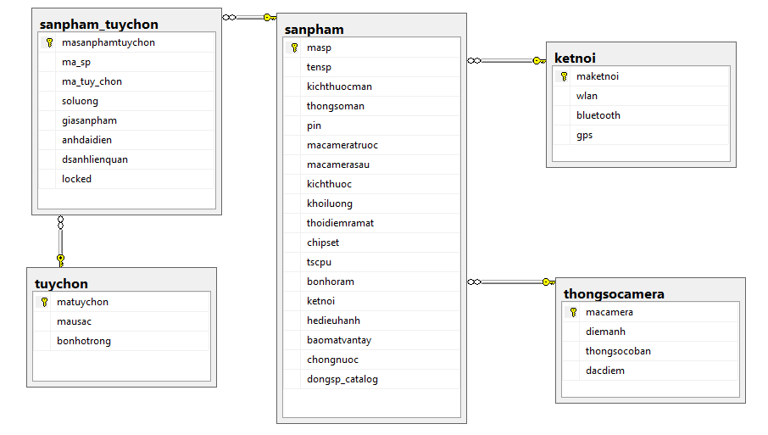

Hình 1: Chức năng quản lý sản phẩm

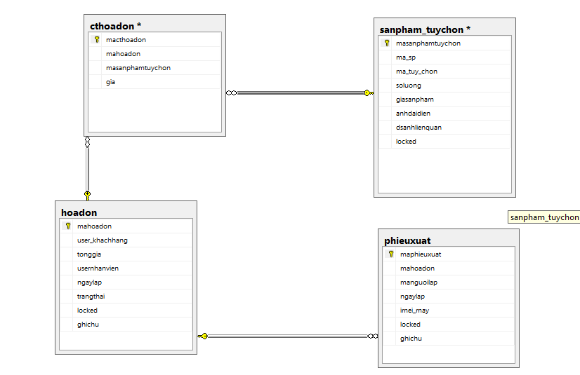

Hình 2: Quản lý mua sản phẩm

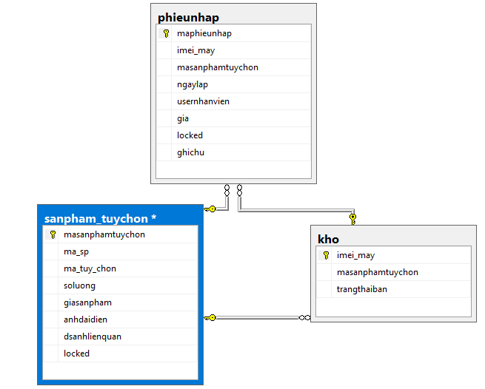

HÌnh 3: Quản lý kho

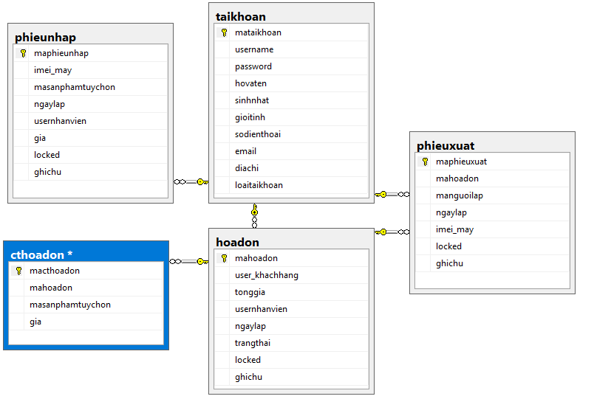

Quản lý tài khoản

1. **Mô tả** các ràng buộc toàn vẹn và các trigger, store proceduce có thể có.

Trigger có thể có :

1. Kiểm tra insert sản phẩm vào kho, nếu tồn tại phiếu nhập
2. Kiểm tra update sản phẩm trong kho, nếu tồn tại hoá đơn và phiếu xuất ở trạng thái thành công
3. Kiểm tra update hóa đơn khi hóa đơn chưa bị lock
4. KHông được phép xoá phieu nhap , phieu xuat, hoa don , chi tiet hoa don
5. ……………………………………………………………………………………….

Strore proc có thể có:

1. Thêm sản phẩm vào kho khi có phiếu nhập
2. Khi hoá đơn ở trạng thái thành công, phiếu xuất ở trạng thái thành công và thì sẽ thay đổi trạng thái bán của sản phẩm trong kho
3. Khi thấy trong kho có sự thay đổi ( thêm sản phẩm, thay đổi trạng thái bán, ..) số lượng tồn sẽ thay đổi trong bảng “sản phẩm tùy chọn”
4. Hoá đơn chuyển sang trạng thái không thành công, phiếu xuất sẽ bị lock , ghi chú lại sự kiện và số lượng tồn sẽ được phục hồi
5. Khi các sản phẩm trong hoá đơn chi tiết ở trạng thái thành công, sẽ tính tổng giá trong hoá đơn
6. ………………………………………...
7. Liệt kê, tìm kiếm danh sách sản phẩm
8. Liệt kê tìm kiếm, thêm, sửa xóa danh sách hóa đơn, phiếu nhập, xuất, bảo hành, giao hàng, phiếu đặt, ...
9. Kiểm tra login, đăng ký tài khoản
10. Kiểm tra validation
11. Thông kê doanh số, kho bãi, …
12. …………………………………………………………………………………………

Rằng buộc toàn vẹn:

1. Email tài khoản là duy nhât
2. Imel trong kho là duy nhất

1. Thực hiện thiết kế CSDL: Sử dụng hệ quản trị CSDL nào để xây dựng? HQTCSDL nhiều người dung hay một người dung

Sử dụng hệ quản trị SQLSERVER

Phần mền phân là nhiều người dùng:

1. Khách hàng
2. Admin

**4. Thiết lập các tình huống xử lý tranh chấp đồng thời**

**Tình huống 1: Xử lý các giao tác trong giỏ hàng khi khách hàng đặt cùng lúc**

**Tình hướng 2: Xứ lý các giao tác khi nhập kho giữa 2 admin kho cùng lúc**

**5. Cách thức xây dựng phần mềm**

**a) Phân tích yêu cầu**

* Mục đích của phần mềm?

1. Quản lý sản phẩm, kho bãi
2. Quản lý bán hàng, hoá đơn
3. Quản lý doang thu, thống kê lãi lỗ

* Phần mềm đáp ứng những yêu cầu nào của hệ thống?

Phần mền sẽ đáp ứng đầy đủ các yều đã nêu trên

* Định nghĩa các thành phần của phần mềm (kiến trúc của phần mềm, có các chức nào, hoạt động của từng chức năng?)
* Phần mền sẽ chia ra các giao diện dành riêng cho từng user

1. Giao diện website bán hàng: dành cho user Khách hàng
2. Giao diện quản trị bán hàng: dành cho admin

* Viết theo mô hình MVC
* Các chức năng:

1. Giao diện website:
   * Giỏ hàng: Có cho phép thay đổi số lượng đặt, Phương thức thanh toán theo dạng COD. Khách hàng không được phép hủy hóa đơn sau khi submit. Nếu muốn hủy liên hệ admin để hủy
   * Tìm kiếm, Lọc
   * Phân trang
2. Giao diện khách hàng:
   * Chỉnh sửa thông tin tài khoản
   * Xem thông tin đơn hàng
   * Đổi mật khẩu
3. Giao diện Admin:
   * Xem hóa đơn (tạo, sửa hóa đơn)
   * Lập phiếu nhập, xuất: Cho phép 2 nhân viên nhập kho cùng lúc
   * Thêm, sửa sản phẩm
   * Xem tình trạng kho hàng, báo cáo

**b)** **Thiết kế và lập trình phần mềm**

* Sử dụng kỹ thuật, ngôn ngữ nào để xây dựng hệ thống

Sử dụng java web với framework Spring và Django (python)

* Đặc điểm nào của kỹ thuật giúp bạn quyết định lựa chọn?.

Hỗ trợ mô hình 3 lớp giúp dễ dàng cho công việc chỉnh sửa và phát triền phầm mền

**c)** **Quá trình kiểm thử và đảm bảo chất lượng phần mềm**

* Các thao tác kiểm thử phần mềm

Kiểm thử tải: Nhóm có viết tool kiểm thử các đường link có trả lời không!

Kiểm thử api: Sử dụng để test kết quả trong Java spring

Rủi ro trong quá trình triển khai phần mềm

**\*Danh sách thành viên:**

**Đinh Quang Trưởng**

**Trần Hồ Tuấn**

**Trần Gia Thịnh**

**Nguyễn Hiếu Trung**

**Võ Khách Toàn**